ACO Kastenrinne Hygiene NKH 800x2030/ V2AStutzen zentrisch 1015/1015
ACO Haustechnik

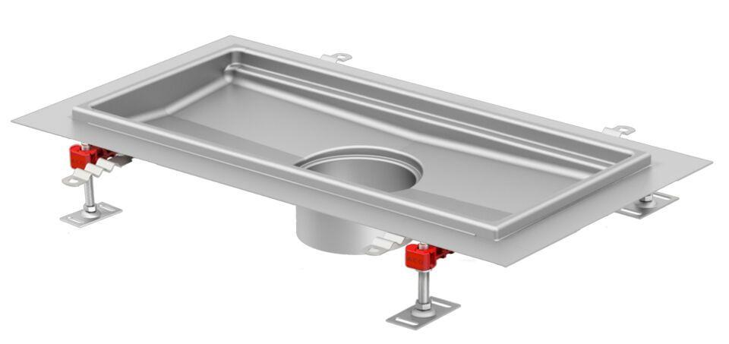Eigenschaften
GTIN:
4002626991843
HAN:
9680.60.21

